**Majetok podniku**

**Majetok podniku** sú všetky veci, hmotné i nehmotné, ku ktorým má podnik vlastnícke právo (súkromné vlastníctvo) alebo ich má pridelené do správy (rozpočtové a príspevkové organizácie). Majetok tvoria výrobné priestory (budovy, stavby), výrobné zariadenia (stroje, inventár), kancelárska technika, zásoby, poznatky o výrobe atď.

**Majetok podniku predstavujú prostriedky, ktoré podnik pri svojej činnosti obstaráva, používa, vytvára a vo vlastnom záujme účelne hospodári.**

**Členenie majetku:**

**Z hľadiska charakteru majetok členíme na:**

1. **hmotný majetok** – napr. budova, počítač, stolička

2. **nehmotný majetok**– napr. softvér, licencia, patent

3. **finančný majetok**– peniaze v hotovosti, vklady na bankových účtoch

**Z časového hľadiska majetok členíme na:**

**Dlhodobý majetok** je majetok, ktorý sa v podniku používa dlhšie ako jeden rok. Nemení svoju formu a postupne sa opotrebúva. Svoju hodnotu prenáša do hodnoty vyrábaných výrobkov alebo poskytovaných služieb postupne. Podnik ho obstaráva za účelom využitia pri podnikaní.

**Dlhodobý hmotný majetok** má hmotný charakter a dobu používania dlhšiu ako jeden rok.

Do dlhodobého hmotného majetku patria rôzne druhy majetku:

* **stavby** – sú dlhodobým hmotným majetkom bez ohľadu na vstupnú cenu. Ide napríklad o výrobné haly, sklady, cesty, ropovody, plynovody, podnikové byty a podobne,
* **hmotné hnuteľné veci a súbory hnuteľných vecí**– ich doba používania je dlhšia ako jeden rok a ich ocenenie je vyššie ako 1700 eur. Samostatné hnuteľné veci sú napríklad stroje, prístroje a zariadenia, dopravné prostriedky, výrobná linka a podobne. Môžu sem byť zaradené aj samostatné hnuteľné veci s cenou 1700 eur a menej, ak o tom podnik rozhodne vo vnútornom predpise,
* **pestovateľské celky trvalých porastov** – patria sem pestovateľské celky s dobou plodnosti dlhšou ako tri roky, bez ohľadu na vstupnú cenu – napríklad sady, kríky, vinice, chmeľnice a podobne.
* **Základné stádo a ťažné zvieratá** – sú dlhodobým hmotným majetkom bez ohľadu na vstupnú cenu, napríklad ošípané, hovädzí dobytok, dostihové kone a podobne,
* **Otvárky nových lomov, pieskovní, technická rekultivácia, technické zhodnotenie a i**. – ak nie sú súčasťou vstupnej ceny dlhodobého hmotného majetku, napr. kameňolom, prístupová komunikácia k čerpacej stanici a podobne,
* **Pozemky**– sú dlhodobým hmotným majetkom bez ohľadu na vstupnú cenu, napríklad poľnohospodársky pozemok, lesy, lúky a podobne,
* **Umelecké diela (ak nie sú súčasťou stavieb), zbierky, predmety z drahých kovov** – ak nie sú dlhodobým finančným majetkom, sú dlhodobým hmotným majetkom bez ohľadu na vstupnú cenu, napríklad obrazy, sochy, zbierky pamätných mincí a podobne.

**Dlhodobý nehmotný majetok** má nehmotný charakter, dobu používania dlhšiu ako jeden rok a vstupnú cenu vyššiu ako 2400 eur.

Do dlhodobého nehmotného majetku patria rôzne druhy majetku:

* **Aktivované náklady na vývoj** – sú to výsledky úspešne vykonaných vývojových prác – dizajn, výroba a skúšanie prototypov a modelov pred začatím výroby, technologické postupy, receptúry a podobne,
* **Softvér**– ide o počítačové programy a to kúpené samostatne, nie ako súčasť hardvéru, alebo vytvorené vlastnou činnosťou s cieľom obchodovať s nimi, alebo s cieľom používať ich v podniku,
* **Oceniteľné práva**– ide o výsledky tvorivej duševnej činnosti, ktoré boli obstarané za úhradu a to vynálezy, licencie, ochranné známky, autorské práva, know-how a podobne,
* **Goodwill**– predstavuje dobré meno podniku alebo výrobku na trhu – povesť, záruka kvality, spoľahlivosti, servis a podobne,
* **Ostatný dlhodobý nehmotný majetok**– ide o dlhodobý nehmotný majetok, ktorého ocenenie je 2400 eur a nižšie a doba použiteľnosti dlhšia ako jeden rok. Patrí tu napríklad nakúpený technologický postup s cenou napríklad 2000 eur.

**Dlhodobý finančný majetok** má finančný charakter. Podnik ho nepoužíva na svoju prevádzku, ale vkladá do neho kapitál, s cieľom dosiahnuť finančný výnos. Doba držby alebo splatnosti je dlhšia ako jeden rok.

Do dlhodobého finančného majetku patria rôzne druhy majetku:

* **Cenné papiere a podiely** – patria tu napríklad akcie, obligácie, šeky, zmenky, podiely spoločníka v spoločnosti s ručením obmedzeným a podobne,
* **Dlhodobé pôžičky, ktoré podnik poskytol**– majú dobu splatnosti dlhšiu ako jeden rok,
* **Umelecké diela, zbierky, predmety z drahých kovov, pozemky obstarávané a účelom dlhodobého uloženia voľných peňažných prostriedkov**– ide o majetok hmotného charakteru, podnik predpokladá, že jeho cena sa bude v budúcnosti zvyšovať, napríklad nákup pozemkov, umeleckých diel, zbierok, predmetov z drahých kovov a podobne.

**Dlhodobé pohľadávky** predstavujú nárok podniku voči svojím dlžníkom na platby. Ich doba splatnosti je dlhšia ako jeden rok.

**Krátkodobý majetok** – v transformačnom procese pôsobí krátkodobo (do jedného roka) a celý sa v ňom spotrebúva.

Člení sa na:

* **zásoby** – prostredníctvom nich podnik zabezpečuje plynulý priebeh podnikového transformačného procesu. Tvoria ich materiál, nedokončená výroba, polotovary vlastnej výroby, výrobky, zvieratá, tovar.
* **krátkodobé pohľadávky** – predstavujú nárok podniku voči svojim odberateľom a aj zamestnancom, spoločníkom a štátu. Ich lehota splatnosti je do jedného roka.
* **krátkodobý finančný majetok** – jeho charakteristickou črtou je vysoká likvidnosť. Likvidnosťou rozumieme schopnosť majetku premeniť sa na peniaze v hotovosti v čo najkratšom čase. Patria sem peniaze v hotovosti, rôzne ceniny – šeky, poukážky, stravné lístky, kolky, peniaze uložené na účtoch bez výpovednej lehoty – bežné účty, resp. s výpovednou lehotou kratšou ako jeden rok, cenné papiere s lehotou splatnosti do jedného roka.

**Obstaranie dlhodobého majetku**

Spôsob, akým každý podnik získava dlhodobý majetok sa nazýva **obstarávanie dlhodobého majetku**, alebo tiež aj **investičnou činnosťou.**

**Spôsoby obstarania dlhodobého majetku:**

1. obstarávanie dlhodobého majetku kúpou – dodávateľským spôsobom

2. obstarávanie dlhodobého majetku vlastnou činnosťou

3. obstarávanie dlhodobého majetku bezplatným prevodom – darovaním

4. obstarávanie preradením z osobného užívania do podnikania

5. obstarávanie na základe zmluvy o kúpe najatej veci – finančný lízing

**Obstarávanie dlhodobého majetku kúpou – dodávateľským spôsobom –**je najčastejším spôsobom obstarávania dlhodobého majetku za úhradu, často sa označuje ako dodávateľský spôsob (dodávateľská forma).

**Obstarávania dlhodobého majetku vlastnou činnosťou**– niekedy je pre podnik výhodné, ak si nehmotný či hmotný dlhodobý majetok obstaráva vlastnou činnosťou (vo vlastnej réžii), napríklad ak si stavebná firma postaví novú budovu. Pri tomto spôsobe obstarania vznikajú v podniku rôzne náklady. Zaradenie dlhodobého majetku do používania vytvoreného vlastnou činnosťou sa nazýva **aktivovanie dlhodobého majetku.**

**Obstarávanie dlhodobého majetku bezplatným prevodom – darovaním** – podnik môže obstarať majetok:

* prevzatím od iných osôb,
* prevzatím od spoločníkov alebo členov ako dar – ak sa ním nezvyšuje hodnota základného imania.

Pri tomto spôsobe obstarania majetku nevznikajú v podniku bežné náklady na obstarávanie, ale môžu vzniknúť náklady súvisiace s uvedením do používania, napríklad pri montáži či inštalácii darovaného majetku, resp. náklady súvisiace s daňovou povinnosťou – daň z darovania a pod.

**Obstarávanie dlhodobého majetku preradením z osobného užívania do podnikania** – tento spôsob obstarávania majetku je využívaný v prípade individuálneho podnikateľa. Podnikateľ môže svoj osobný majetok, napríklad auto, počítač, mobil preradiť z osobného používania do používania podniku na účely podnikania.

**Obstarávania dlhodobého majetku na základe zmluvy o kúpe najatej veci – finančný lízing** – ide o spôsob obstarania majetku formou postupných splátok, pričom nájomca používa prenajatý dlhodobý majetok počas doby dohodnutej v zmluve, za čo platí lízingové splátky. V lízingovej zmluve sa môžu prenajímateľ a nájomca dohodnúť, že po splatení splátok a skončení prenájmu zostane majetok nájomcovi. Nájomca po skončení prenájmu odkúpi dlhodobý majetok za cenu dohodnutú v zmluve a stáva sa tak jeho majiteľom.

**Oceňovanie dlhodobého majetku**

**Oceňovanie dlhodobého majetku** je vyjadrenie jeho hodnoty v eurách, čiže cenách. Pri oceňovaní dlhodobého majetku sa používajú tieto **druhy cien**:

* **Vstupná cena**

**a) obstarávacia cena**

**b) cena obstarania**

**c) reprodukčná obstarávacia cena**

**d) vlastné náklady**

* **Zostatková cena**

**Vstupná cena** – je celková cena dlhodobého majetku, z ktorej sa pri odpisovanom dlhodobom majetku uskutočňujú odpisy.

**Obstarávacia cena** – je cena, za ktorú sa majetok obstaral, vrátane nákladov spojených s jeho obstaraním, napríklad prepravné, montáž.

**Cena obstarania –**je cena za ktorú sa majetok obstaral bez nákladov spojených s jeho obstaraním.

**Reprodukčná obstarávacia cena** – je cena, za ktorú by sa majetok obstaral v čase, keď potrebujeme túto cenu poznať, obyčajne vtedy, keď sa o majetku účtuje. Môže sa stanoviť napríklad porovnávaním s rovnakým alebo podobným druhom majetku, najčastejšie ju však stanovuje znalec. Reprodukčnou obstarávacou cenou sa oceňuje majetok:

- darovaný hmotný a nehmotný dlhodobý majetok,

- nehmotný dlhodobý majetok vytvorený vlastnou činnosťou, ak je reprodukčná obstarávacia cena nižšia ako vlastné náklady,

- hmotný dlhodobý majetok nadobudnutý bezplatne na základe zmluvy o kúpe najatej veci – tzv. finančný lízing,

- novozistený nehmotný a hmotný dlhodobý majetok, ktorý nie je doteraz zachytený v účtovníctve – napríklad inventarizačný prebytok.

**Vlastné náklady** – používajú sa na ocenenie dlhodobého majetku vytvoreného vlastnou činnosťou. Tvoria ich všetky priame náklady, ktoré sa vzťahujú na vyrobený majetok (napríklad materiál použitý pri výrobe) a nepriame náklady bezprostredne súvisiace s vytvorením dlhodobého hmotného a nehmotného majetku (napríklad doprava, spotreba elektrickej energie).

**Zostatková cena –** je rozdiel medzi vstupnou cenou dlhodobého majetku a celkovou výškou odpisov – t.j. oprávok vytvorených k určitému dátumu.

**Zvýšená vstupná cena** – vstupná cena zvýšená o technické zhodnotenie dlhodobého majetku v druhom roku a ďalších rokoch jej používania.

Technické zhodnotenie predstavuje výdavky na stavebné úpravy, rekonštrukciu a modernizáciu majetku, prípadne na dokončenie prístavby alebo nadstavby.

**Opotrebenie dlhodobého majetku**

Dlhodobý majetok sa zúčastňuje v podnikateľskej činnosti **aktívne**(napríklad stroje, výrobné zariadenia, prístroje), alebo **pasívne**(napríklad budovy, stavby) – napomáhajú podnikateľskej činnosti.

Podstatným znakom dlhodobého majetku je, že sa môže zúčastniť viacerých výrobných cyklov a jeho forma zostáva nezmenená. Používaním sa nespotrebuje naraz, ale postupne sa opotrebúva a jeho hodnota sa postupne prenáša na výrobky, na výrobu ktorých sa použil.

Dlhodobý majetok v procese výrobnej činnosti podniku sa postupne opotrebúva, stráca svoju pôvodnú hodnotu a jeho hodnota postupne prechádza do hodnoty nových výrobkov.

**Opotrebenie** je postupné znižovanie úžitkovej hodnoty majetku.

**Druhy opotrebenia dlhodobého majetku:**

* **Fyzické opotrebenie** – vzniká v dôsledku skutočného využívania dlhodobého majetku. Ide o postupné znehodnocovanie funkčných vlastností dlhodobého majetku až do úplného opotrebenia. Na jednej strane sa prejavuje v znižovaní hodnoty majetku, na druhej strane sa premieta do zvyšovania hodnoty nových výrobkov a služieb.

**Prejavuje sa v dvoch formách:**

1. **aktívne**– vzniká vplyvom používania strojov a závisí od času a intenzity používania majetku,
2. **pasívne**– vzniká v dôsledku fyzického starnutia majetku v období jeho nepoužívania, napríklad stroj vystavený zlým poveternostným podmienkam a podobne.

* **Morálne opotrebenie (ekonomické)** – ide o proces, pri ktorom sa znehodnocujú stroje a zariadenia vplyvom technického pokroku. Dlhodobý majetok nie je ešte fyzicky opotrebený, ale je prekonaný modernejším a efektívnejším majetkom, napríklad výpočtová technika, elektronika automobil a podobne.

Môže byť dvojakého charakteru:

1. morálne opotrebenie v dôsledku rastu produktivity práce (nový porovnateľný výrobok sa vyrobí lacnejšie),
2. morálne opotrebenie v dôsledku rozvíjajúceho sa technického pokroku (vyrobí sa výkonnejší výrobok).

**Odpisovanie dlhodobého majetku podniku**

Stupeň opotrebenia dlhodobého majetku sa vyjadruje formou odpisov.

**Odpis** dlhodobého majetku je hodnota opotrebenia dlhodobého majetku za určité obdobie (napríklad za rok) v peňažnom vyjadrení.

V ekonomickej praxi to znamená, že hodnota dlhodobého majetku sa po častiach prenáša do hodnoty vyrábaných výrobkov a poskytovaných služieb. Odpisy majú vyjadriť fyzické a morálne opotrebenie dlhodobého majetku.

**Odpisy môžu byť:**

* **účtovné odpisy** – vyjadrujú skutočné opotrebenie majetku v konkrétnom podniku. Vypočítavajú sa z ceny, v ktorej bol majetok ocenený v účtovníctve. Majetok sa vždy odpisuje len do výšky tejto vstupnej ceny. Odpisy sa postupne hromadia – teda kumulujú. Kumulované odpisy od začiatku používania dlhodobého majetku až do jeho vyradenia z používania sa označujú ako oprávky.

Pri dlhodobom hmotnom majetku a dlhodobom nehmotnom majetku je rozdielna doba odpisovania. Dlhodobý hmotný majetok sa odpisuje neobmedzený čas a výška odpisu predpokladá verné zobrazenie opotrebenia.

Dlhodobý nehmotný majetok sa musí odpísať do piatich rokov.

* **daňové odpisy** – daňovým odpisom sa rozumie peňažná výška odpisu nehmotného a hmotného dlhodobého majetku uznaná ako výdavok na dosiahnutie, zabezpečenie a udržanie príjmov podniku. Určujú teda limit, hornú hranicu, ktorá sa môže uznať v nákladoch na dosiahnutie a udržanie zisku podnikateľských subjektov. Daňové odpisy upravuje zákon č. 595/2003 Z.z. o dani z príjmov. Stanovujú sa ním rovnaké podmienky pre všetky podniky.

**Využívanie dlhodobého majetku podniku**

Každý druh dlhodobého hmotného majetku má určitú výkonnosť a môže sa používať v podniku určitý čas.

V závislosti od toho **využívanie dlhodobého majetku môže byť:**

1. **extenzívne** – z hľadiska času, závisí od režimu pracovného času, opráv, prestojov, absencie pracovníkov,
2. **intenzívne**– z hľadiska výkonnosti, ide o lepšie využívanie majetku, napríklad zdokonalením technologického postupu, automatizáciou výrobného procesu,
3. **integrálne**– celkové, ktoré je dané súčinom extenzívneho a intenzívneho využívania.

**Technické zhodnotenie majetku**

Pod technickým zhodnotením majetku rozumieme:

1. vynaložené **výdavky** na dokončenie **nadstavby, prístavby a stavebné úpravy**,
2. **rekonštrukcie** – ide o zásahy do dlhodobého hmotného majetku, ktorých dôsledkom je zmena jeho účelu alebo technických parametrov, môže ísť o výkonnosť alebo zmenu materiálu pri dodržaní jeho porovnateľných vlastností,
3. **modernizáciu** – znamená rozšírenie vybavenosti alebo použiteľnosti majetku o také súčasti, ktoré pôvodný majetok neobsahoval.

**Vyraďovanie dlhodobého hmotného majetku**

Dlhodobý majetok je možné vyradiť z používania vtedy, ak je opotrebený, nepotrebný alebo v dôsledku iných príčin.

**Formy vyradenia dlhodobého majetku:**

1. **likvidácia** – majetok sa vyraďuje v dôsledku morálneho alebo fyzického opotrebenia (technické zastaranie), alebo z dôvodu neopraviteľných porúch,
2. **predaj** – v prípade, ak podnik pre svoju činnosť daný majetok už nepotrebuje,
3. **preradenie do osobného používania –**ak podnikateľ už nepotrebuje majetok na podnikanie, môže ho opäť previesť do osobného používania,
4. **darovanie –**podnik môže majetok darovať vo forme sponzorských darov najmä rozpočtovým a príspevkovým organizáciám.

**Údržba a opravy dlhodobého majetku**

Dlhodobý majetok plní svoju funkciu určitý čas. Po uplynutí tohto času sa musí obnoviť.

**Obnova dlhodobého majetku** je činnosť, ktorou sa zabezpečuje odstránenie opotrebenia. Uskutočňuje sa formou čiastočnej obnovy alebo úplnej obnovy.

Pri **čiastočnej obnove**poznáme dve formy:

* obnova, ktorá vchádza do nákladov podniku – ide o **opravy a údržbu majetku**
* obnova, ktorá **zvyšuje vstupnú cenu** dlhodobého hmotného majetku a až následne vchádza do nákladov prostredníctvom odpisov.

Pod **úplnou obnovou** dlhodobého majetku rozumieme zlikvidovanie pôvodného hmotného dlhodobého majetku vyradením z používania a následným obstaraním nového majetku.

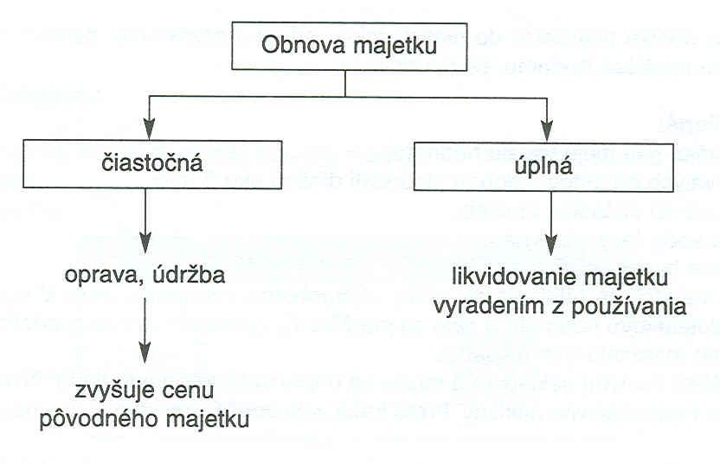

**Starostlivosť o dlhodobý majetok**

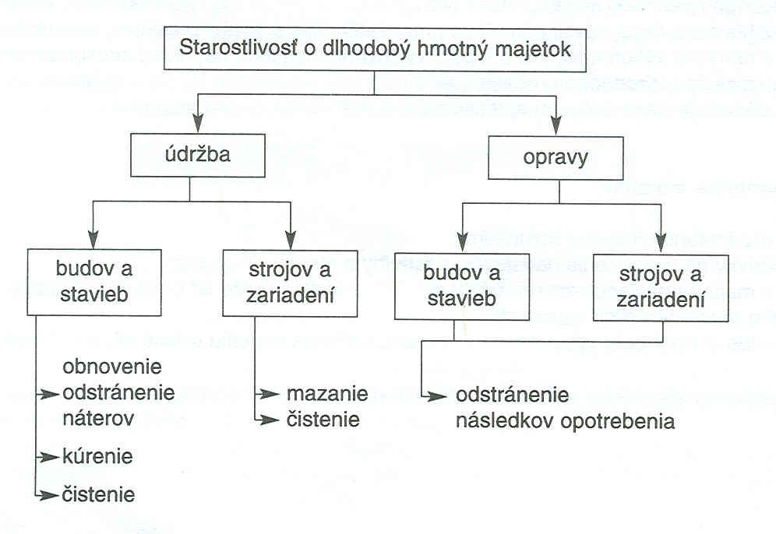

**Údržba –**je to pravidelná starostlivosť o dlhodobý hmotný majetok, ktorou sa predchádza opotrebeniu majetku.

**Oprava** – odstraňujú sa ňou následky opotrebenia dlhodobého majetku. Opravami sa obnovujú pôvodné úžitkové vlastnosti majetku a majetok sa uvedie do pôvodného stavu.

**Evidencia majetku podniku**

V rámci evidencie majetku sa v podniku vykonávajú dve činnosti:

* **inventúra**
* **inventarizácia**

**Priebeh inventúry a inventarizácie vymedzuje zákon č. 431/2002 Z.z. o účtovníctve v znení neskorších predpisov.**

**Inventúra** je činnosť, pri ktorej sa zisťuje skutočný stav majetku a tiež vlastného imania a záväzkov v peňažných jednotkách a ak to charakter majetku dovoľuje, tak aj v jednotkách množstva /kusy, metre, kilogramy.../ k určitému dátumu, obvykle k 31. 12. bežného roka.

**Spôsoby inventúry:**

Inventúra môže byť:

* **fyzická** – inventúra, pri ktorej sa zisťuje skutočný stav majetku hmotného, prípadne i nehmotného charakteru a to vážením, meraním, spočítavaním a podobne. Takto sa robí inventúra napríklad pri zásobách, dlhodobom hmotnom i nehmotnom majetku, peniazoch v hotovosti a podobne.
* **dokladová inventúra** – robí sa pri majetku, vlastnom imaní i záväzkoch, kde nie je možné vykonať fyzickú inventúru, napr. pri pohľadávkach voči odberateľom, záväzkoch voči dodávateľom, ale aj pri peňažných prostriedkoch na bankových účtoch, bankových úveroch a podobne.
* **kombinovaná –**kombinácia fyzickej a dokladovej inventúry.

Dokladom o vykonaní inventúry je **Inventúrny súpis**.

Inventúrou sa v podniku zisťuje len skutočný stav jednotlivých druhov majetku, vlastného imania a záväzkov.

Pokračovaním inventúry je porovnanie zisteného – t.j. skutočného stavu so stavom účtovným.

**Inventarizácia je činnosť, prostredníctvom ktorej sa porovná skutočný stav majetku so stavom účtovným.**

Inventarizácia môže byť:

* **riadna** – k poslednému dňu účtovného obdobia,
* **mimoriadna**– úvodná – pri vzniku účtovnej jednotky, alebo pri jej zlúčení, zániku, či iných nevyhnutných prípadoch,

Pri peňažných prostriedkoch v hotovosti /v pokladnici/ sa musí robiť inventarizácia najmenej štyrikrát ročne. Pri zásobách sa môže robiť aj priebežne počas roka.

Ideálnym stavom pri inventarizácii je, keď sa skutočný stav rovná účtovnému stavu, pretože vtedy v podniku nič nechýba ani neprevyšuje.

Ak skutočný stav majetku zistený inventúrou nie je zhodný s účtovným stavom zisteným inventarizáciou hovoríme **o inventarizačnom rozdiele:**

* **prebytku** – ak skutočný stav je vyšší ako účtovný stav. Tento rozdiel podnik eviduje ako mimoriadny výnos.
* **manku** – ak skutočný stav je nižší ako účtovný stav. Pri peňažných prostriedkoch v hotovosti a ceninách hovoríme o **schodku**. Tento rozdiel podnik eviduje ako mimoriadny náklad. Vo svojej podstate ide o úbytok skutočného stavu majetku, preto podnik musí vyvodiť dôsledky. Vo väčšine prípadov musí tento rozdiel uhradiť osoba hmotne zodpovedná za príslušný druh majetku /najmä ak ide o inventarizačný rozdiel v pokladnici, či v skladoch a pod./

Po uskutočnení fyzickej, dokladovej alebo kombinovanej inventúry sa všetky zistené stavy majetku, vlastného imania a záväzkov zaznamenávajú do **inventúrnych súpisov.**